Действие взрыва состоит в так называемом сейсмическом воздействии на среду и распространении ударной волны в воздухе.
Сейсмическое действие заключается в передаче энергии от источника взрыва к различным точкам среды путем распространения в среде упругих или по-другому называемых сейсмических волн. В твердых телах распространяются сейсмические волны трех типов – продольные, поперечные и поверхностные. Основная доля энергии (около 67 %) переносится именно с поверхностными (релеевскими) волнами. Размах (амплитуда) колебаний частиц грунта в поверхностной волне определяет разрушительный эффект распространяющейся сейсмической волны. Амплитуда уменьшается в зависимости от пройденного волной расстояния. Она уменьшается, потому что расширяется фронт волны, а также ослабевает за счет потерь энергии на трение, рассеивание и т.п. На расстояниях в первые километры от источника главную роль играет геометрический фактор, далее преобладает поглощение энергии.
Поглощение энергии сейсмических волн в горных породах хорошо изучено и обычно считается, что оно происходит в геометрической прогрессии, и через каждый километр пройденного пути амплитуда уменьшается в постоянное число раз.
Вместе оба эффекта приводят к значительному при увеличении удаления от взрыва ослаблению интенсивности сейсмической волны (рис. 1).
Зона действия воздушной ударной волны — включает в себя три подзоны — сильных разрушений, — средних разрушений,— слабых разрушений. На внешней границе зоны слабых разрушений (примерно находится на расстоянии 2000-4000 м при взрыве 1000 кг тротила) ударная волна вырождается в звуковую, слышимую еще на значительных расстояниях.

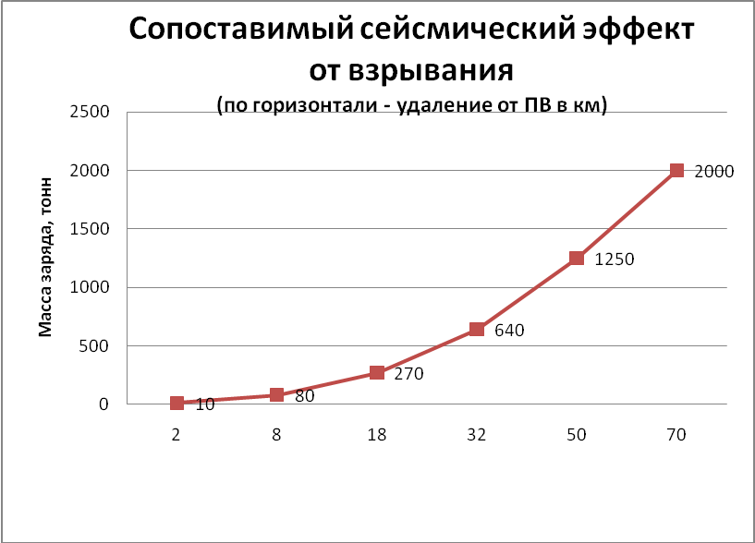

Рис. 1. Зависимость между расстоянием до ПВ и массой взрываемого заряда при одинаковом сейсмическом эффекте в точке наблюдения

Правила техники безопасности и технология проведения массовых взрывов не допускают генерации воздушных волн с амплитудой опасной для остекления зданий и сооружений в районе взрыва (опасными считаются амплитуды воздушных волн более 500 Па). Однако, даже волны с амплитудами более 50 Па могут представлять опасность, действуя на фасад многоэтажных сооружений и вызывая в них колебания, превышающие по амплитуде воздействие сейсмических волн. С ростом этажности зданий опасное воздействие увеличивается. На рис 2. показана экспериментально определенная на карьерах зависимость амплитуды воздушной волны от массы заряда на удалении от точки взрыва в 1 км. Видно, что при взрывах зарядов около 100 тонн и более могут быть легко превышены допустимые значения по давлению.

Экспериментально полученная зависимость амплитуды воздушной волны(давление p в Па
от массы заряда на расстоянии 1000 метров от ПВ (Гончаров А.И. , Куликов В.И. Акустические волны при массовых взрывах в карьерах.- Физика горения и взрыва, 2004, т.40.№ 6 с.101-106)

Расчет давление воздушной волны может быть вычислен по формуле p = 14q1/3/R, где p -масса заряда в тоннах, R- расстояние до ПВ в километрах.
Оценить эквивалентные по воздушному воздействию массы заряда, помещенные на разные расстояния от точки наблюдений, можно по рис.3.

Рис. 3. Зависимость между расстоянием до ПВ и массой взрываемого заряда при одинаковом эффекте воздушной волны в точке наблюдения

Все эти обстоятельства позволяют утверждать следующее.
При проведении взрывов на полигоне в Чебаркуле зарядов массой, не превышающей тонну в тротиловом эквиваленте, последствия от сейсмического воздействия и от воздействия воздушной волны для людей и объекты на расстояниях 30-70 км весьма малы.
Эти воздействия ничтожны по сравнению с воздействиями взрывов, равных или даже больших в десятки и сотни раз по весу зарядов, проводимых на объектах (карьерах), находящихся на разрешенном нормами расстоянии от зданий и сооружений г.Челябинска.

Дополнительно по информации собранной экологами по числу обращений жителей г.Челябинска по поводу проявлений воздушной волны или сотрясений грунта и представленной в сети интернет (рис.4) можно высказать следующее. Если бы источник колебаний находился столь далеко, как военный полигон, то распределение обращений по интенсивности было бы примерно равномерным по всей территории города Челябинск. Неравномерность же распределения зафиксированных городскими службами случаев проявления эффектов взрывов, может говорить или о нескольких направлениях, на которых находятся источники этих эффектов , или даже локализовать их на юго-западной окраине города. К сожалению, количественная оценка таких данных весьма затруднительна.

